<Website studio chụp ảnh – Bow Media>

**Nhóm thực hiện : <N062737>**

**Tổng quan**

*Với sức hút và nhu cầu ngày càng lớn của dịch vụ quay phim, chụp ảnh, truyền thông đa phương tiện thì việc quảng bá hình ảnh là điều không thể thiếu đối với mỗi studio. Nhằm nâng cao chất lượng dịch vụ và phát triển quảng cáo, nhóm em đã lên ý tưởng và viết lên trang web bowmedia… để hoạt động song song với kênh facebook Bow .*

*Mục đích chính của trang web là đưa dịch vụ của studio đến gần hơn với khách hàng, tạo mối liên kết với nhiều khách hàng hơn nhằm nâng cao chất lượng dịch vụ, đáp ứng nhu cầu cao của xã hội hiện nay. Với giao diện trực quan, dễ sử dụng, trang web hướng tới trải nghiệm tuyệt vời nhất cho khách hàng.*

*Với hơn 5 năm kinh nghiệm trong nghề, đội ngũ thợ chụp ảnh chuyên nghiệp, thợ quay phim và dựng hình được đào tạo bài bản, studio luôn đưa tới cho khách hàng dịch vụ tốt nhất, từ đó mang lại những sản phẩm đạt chất lượng và thu hút mọi người, những bộ ảnh đẹp nhất luôn được cập nhật ở trang chủ website, tiếp theo là giới thiểu tổng quan về studio, các dịch vụ BowMedia cung cấp và Bảng giá tham khảo, mô hình website hướng tới là đơn giản nhất và hiệu quả cao nhất.*

**Chức năng của web**

1. *Xem các bài viết như một trang thông tin giải trí.*
2. *Xem thông tin về các dịch vụ studio cung cấp như Chụp ảnh, quay phim, in ấn, …*
3. *Đăng kí dịch vụ, sử dụng kết hợp một hoặc nhiều dịch vụ với nhau.*
4. *Chạy quảng cáo*
5. *Hệ thống gửi mail về cho bộ phận chăm sóc khách hàng, từ đó liên lạc với khách hàng để hẹn lịch kí hợp đồng.*
6. *Bla bla…*

**Giao diện trang web**

1. *Phần header với thanh navbar gồm các mục chính của trang*



1. *Phần Content với những nội dung chính*

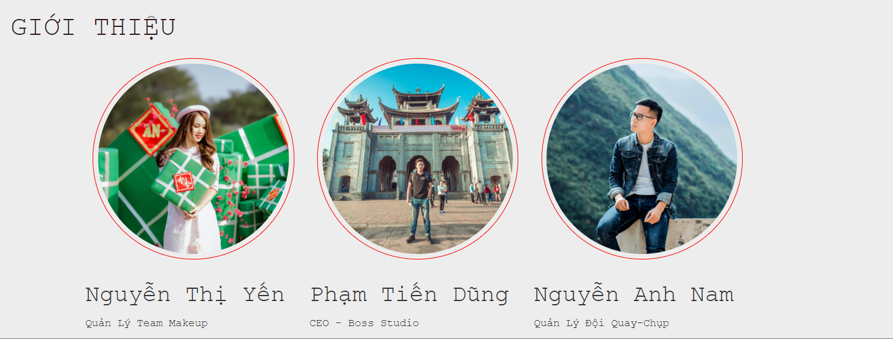*a, Giới thiệu qua về quản lý của studio*

*Với 3 bộ phận chính :*

*. Bộ phận makeup, gồm những thợ trang điểm, được quản lý bởi admin Nguyễn Thị Yến.*

*. Boss Phạm Tiến Dũng, người chịu trách nhiệm kí hợp đồng với khách hàng.*

*. Nguyễn Nam Anh, admin quản lý nhân sự, điều phối đội chụp ảnh, quay phim theo lịch chụp mà boss cung cấp.*

*b, Bản tin với những bài viết, những bộ ảnh mới nhất, chất lượng nhất được cập nhật lên đầu trang, để người đọc có thể tiếp cận nhanh chóng nhất.*

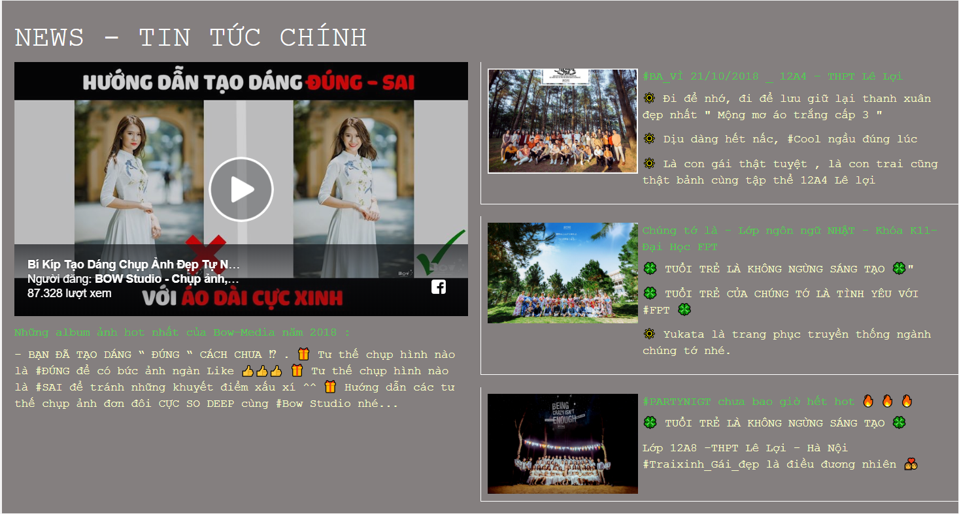

*c, Các gói chụp hot :*

*Với 6 lựa chọn khác nhau , khách hàng có thể thỏa sức lựa chọn các dịch vụ của studio.*

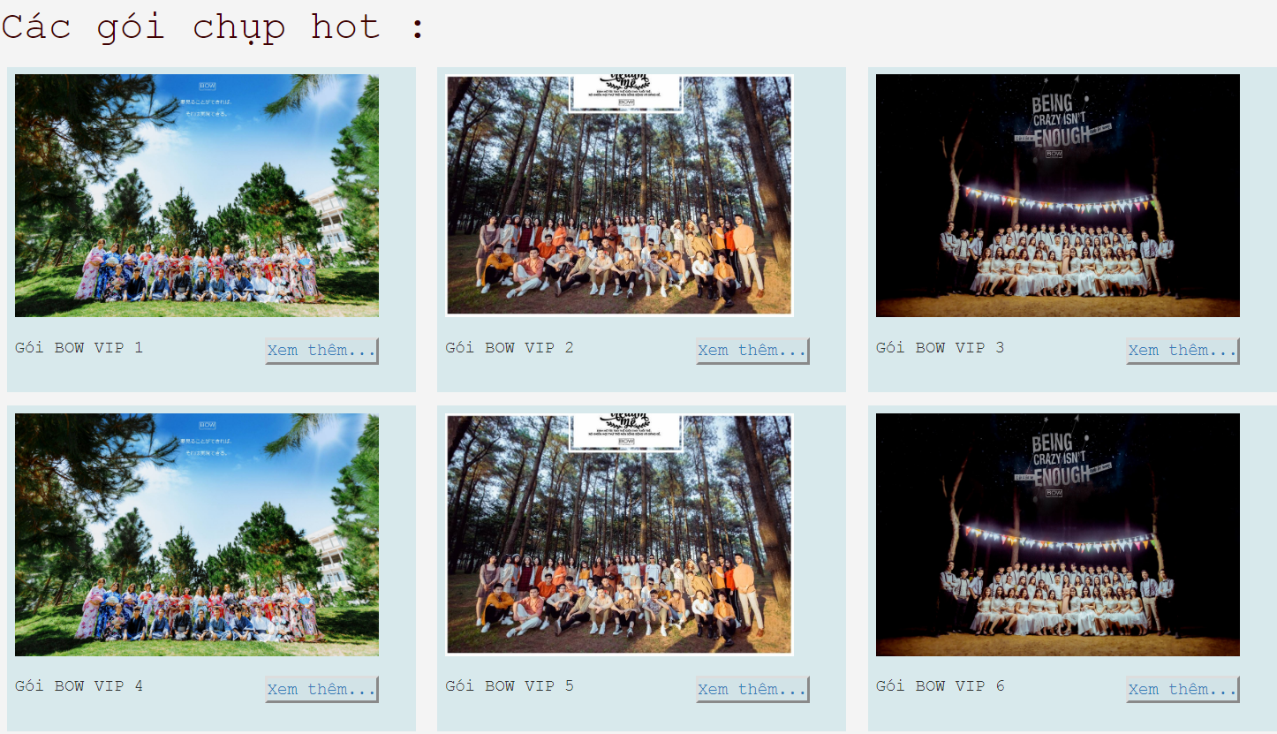

*Từ gói Vip1 – Vip6, giá tiền tăng dần và dịch vụ đi kèm cũng nhiều hơn.*

*d, Video kỷ yếu :*

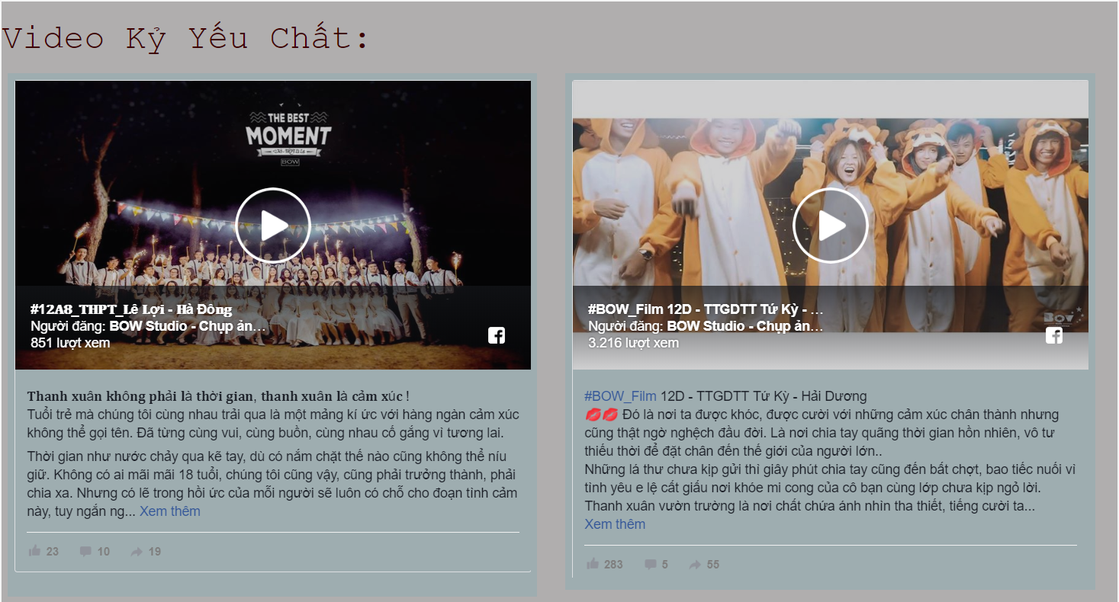

*Song song với dịch vụ chụp ảnh là dịch vụ quay phim, dựng hình, quay full, quay highlight,… . Giúp cho khách hàng lưu giữ những khoảnh khắc tuyệt vời, không bỏ lỡ một phút giây nào. Đôi khi những khoảnh khắc đấy mới thực sự quan trọng nhất .*

*e, Kỷ yếu du lịch cùng Bow-Media:*

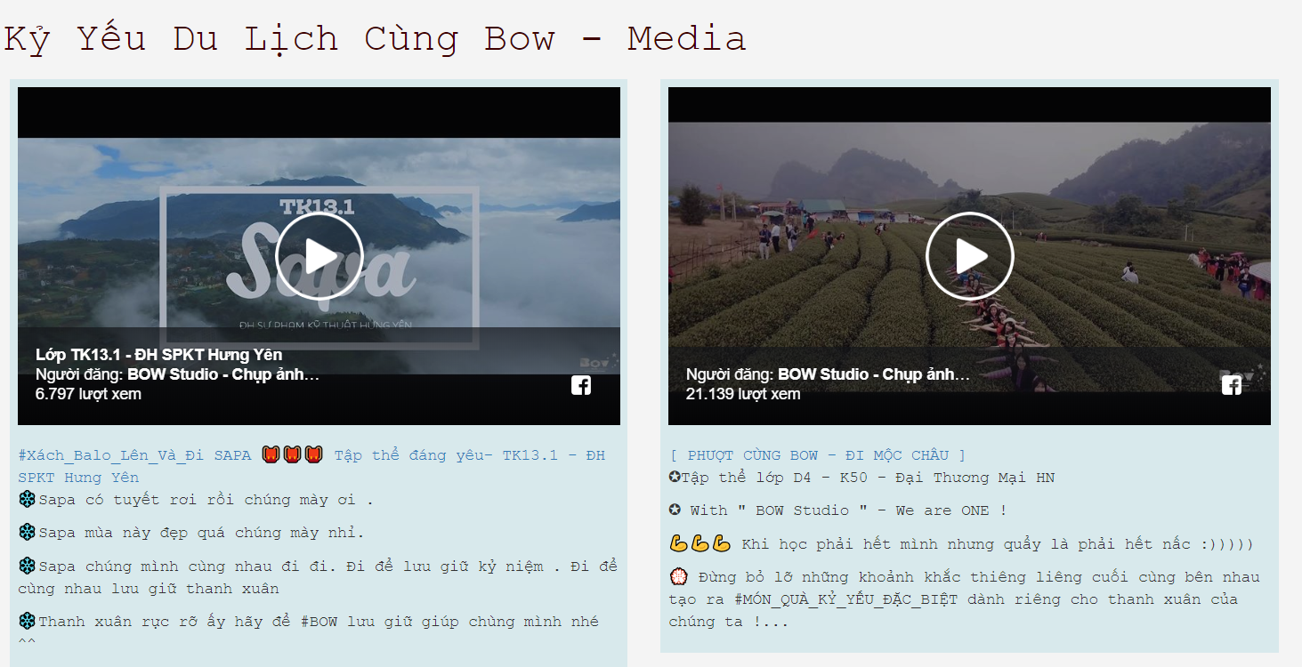

*Trong ba năm tháng cấp ba chắc hẳn cả lớp cũng chỉ đi chơi, đi tham quan cùng nhau được 1-2 lần. Lên đại học thì lại càng ko có thời gian đi chơi. Tại sao ko tranh thủ khoảng thời gian cuối cùng mọi người có thể ở bên nhau, cùng nhau đi du lịch, trải nghiệm những điều thú vị nhất*

1. *Phần footer kết thúc trang web*

